“María, Madre del pueblo. Esperanza nuestra”

400 años del hallazgo de la imagen de Ntra. Sra. del Valle

¡HOLA QUERIDOS ARTISTAS DE 2do GRADO!
Espero que estén muy bien y con ganas de producir obras… Los invito a continuar explorando el AUTORRETRATO.

ACTIVIDAD 1: FECHA DE ENTREGA POR MAIL: JUEVES 14/09

Necesitamos:
-1 hoja de la carpeta, si es de color mejor, también pueden utilizar papel madera.
-Una foto de ustedes impresa, a color si se puede, si no, blanco y negro está bien.
TAMAÑO A4, de la CARA SOLAMENTE. Se puede reemplazar con una foto de revista (lo ideal sería tamaño A 4).
CORTADA A LA MITAD, PEGADA SOBRE LA HOJA ELEGIDA. Guarden la otra mitad de la foto para ACTIVIDAD 2!!!!!!
Así, miren…

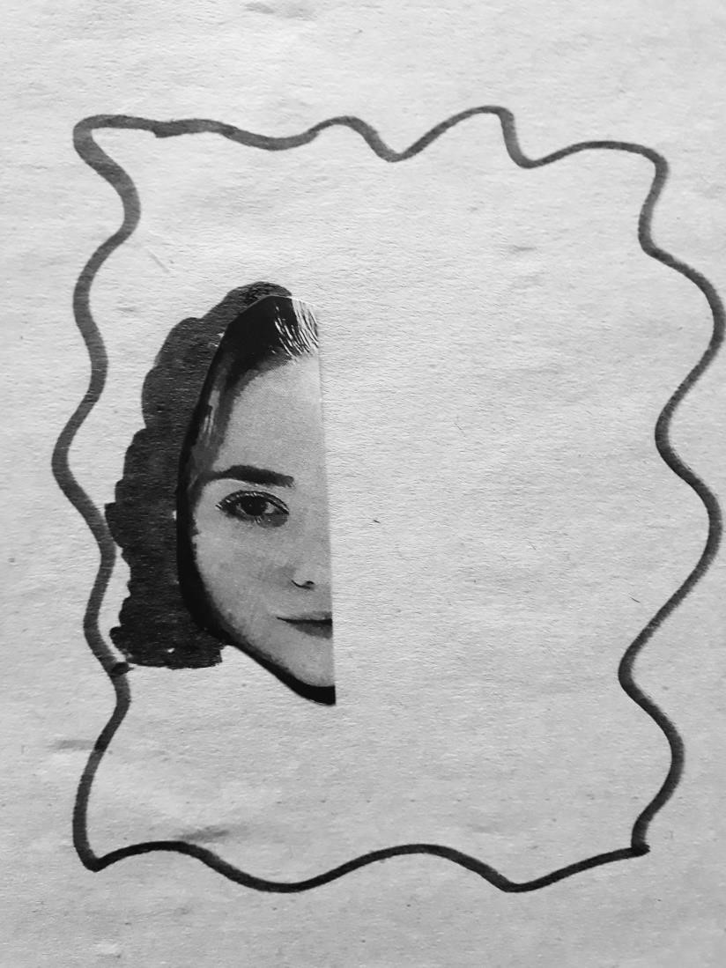

El marco que le dibujé es una idea, anímense a sumar otras ideas!!!
Completen la otra mitad con témpera y pinceles de distintos grosores para poder hacer con facilidad los detalles.

Va otro ejemplo:

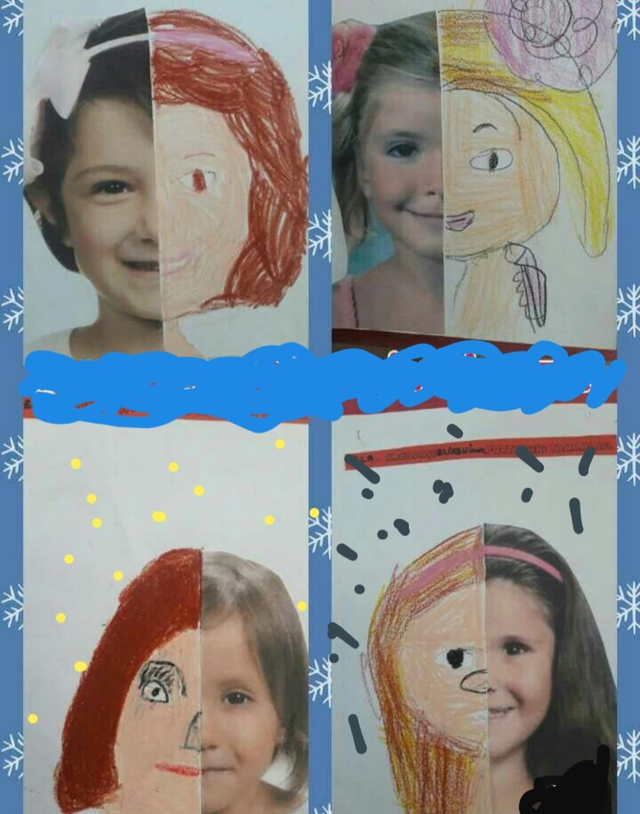

!!!!!BUSQUEN Y ENCUENTREN SU PROPIA FORMA DE CREAR!!!!

ACTIVIDAD 2:
ENCUENTRO POR MEET: LUNES 07/09

Necesitamos:
-La mitad de foto que sobró, pegada en hoja blanca, para continuar trabajando en clase.
-Fibras, crayones…lo que prefieran

Nos vemos prontito…
ABRAZOS A TODOS LOS CHICOS Y FAMILIAS..
Seño Mariana.

